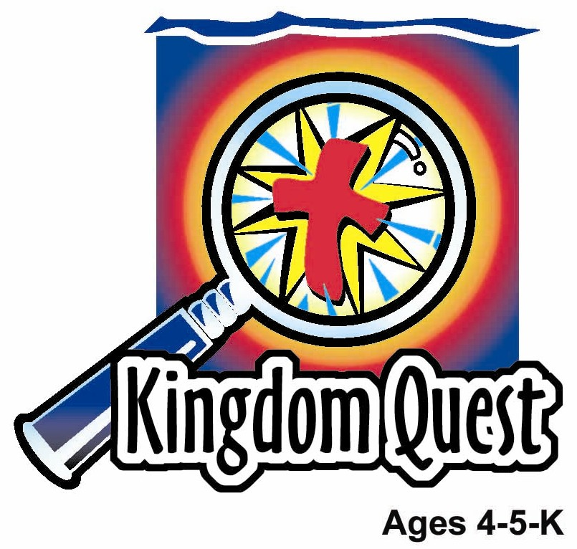
日期: _____________________
系列: 上帝是我们的王（九月——十一月）
一年班，课程二十

Year 1, Lesson 19

约西亚聆听上帝的话语

取回家的要点：*上帝是我们的王——上帝的话语管教我们！
＊在整个课程中重复这句子。

圣经故事：历代志下34:14-33
与耶稣连接：上帝的话语把耶稣的一切告诉我们。

我们将帮助孩子们认识：
- 当约西亚王知道有上帝的话语后，他渴望读及遵从它。
- 上帝也要我们读及遵从他的话语。
- 上帝的话语是真实的并且告诉我们有关上帝奇妙的爱的故事。

我们将帮助孩子们体会：
- 渴望学习上帝的话语。
- 确信上帝的话语是真实的。
- 因为上帝的话语分享上帝的爱。

我们将帮助孩子们应用：
- 用拼图带出约西亚王的故事。
- 为他们的难题向上帝祈求帮助。
- 做一个书卷提醒他们上帝的话语管教他们。
这课程的行程图表

目的地 | 页数 # | 在你的旅程中发掘一些事情 | 所需教材
大组-开场  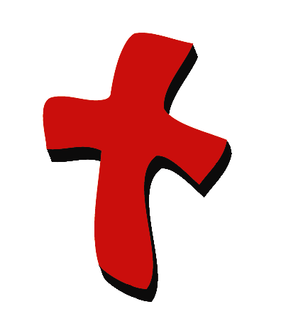 | 3  4 – 5 | 木偶表演  圣经故事 | - 木偶婷婷和小鸿  - 把一些纸牌粘在婷婷和小鸿的双手。但婷婷的其中一张牌是“国王”，小鸿的其中一张牌是“ace”  - 皇袍  - 皇冠  - 两支短的竹枝和弄皱了的褐色纸做成的书卷  - 儿童圣经和拼图（把附录的拼图剪下并重新拼凑）  - 放乐谱的架子
小组的应用   | 6  6  7  7  7 | 活动1：“书卷的图画”  活动2：“字母”小吃  活动3：“跟随领袖”  活动4：“出示和告诉”  祷告时间 | 活动1：  - 每个孩子一张白纸  - 每组一些颜色笔  - 每个孩子一条12寸长的纱  活动2：  - 字母饼干（足够给每个孩子一把，还要剩下一些）  - 每个孩子一张餐巾纸  - 每个孩子一个纸杯  活动3：  - 没有所需的教材  活动4：  - 每个孩子一个圆圈（从马尼拉卡上剪下）  - 颜色笔
大组 – 结束   | 8  8 | 用木偶短剧温习课程  唱歌（选择性） | - 木偶小鹅  - 每个活动的样本  - 从你教会的音乐图书馆选2或3首歌

上课前的歌唱时间：（10分钟）
目的：当聚集全部孩子在一个组里唱歌时，新来的小朋友会比较容易投入，也会积极参与组内活动。选一些和今天课程主题有相关性的歌曲，方便介绍今天的主题。

选2至3首歌

大组-开场：（15分钟）
目的：木偶会将今天课程所要教导的演出。不会有完整的手稿，不过，会有故事大纲给组长，以便他/她和木偶可以互动。将取回家的要点介绍给孩子们，好让他们可以和上帝的话语互动，当他们经历圣经故事时更能投入。

所需教材：木偶婷婷和小鸿、把一些纸牌粘在婷婷和小鸿的双手。但婷婷的其中一张牌是“国王”，小鸿的其中一张牌是“ace”、皇袍、皇冠、两支短的竹枝和弄皱了的褐色纸做成的书卷、儿童圣经和附录（把附录的拼图剪下并重新拼凑）、放乐谱的架子

木偶表演：
小鸿和婷婷出场了，但他们却在吵架。他们玩着一种名叫“战争”的纸牌，却吵着谁的牌应该做统帅。婷婷说应该是她的国王做统帅，所以她的牌是最大的。除此以外，ace却只值得一分。Ace不可能是最大的牌。

小鸿却极力的说ace才是第一，所以应该是做统帅。组长告诉小鸿和婷婷当某些东西统治时，它会是在最高的位置。今天，我们将会学习上帝的话语是在最高的位置。这才是真正的叫统治。

今天的圣经故事是有关一个王第一次听到上帝的话语。他很伤心，因为他知道他的人民犯了上帝的规则。但是，上帝原谅了他，他和他的人民开始跟随上帝的话语。分享今天的取回家的要点。*上帝是我们的王——上帝的话语管教我们！

圣经故事：
介绍故事：
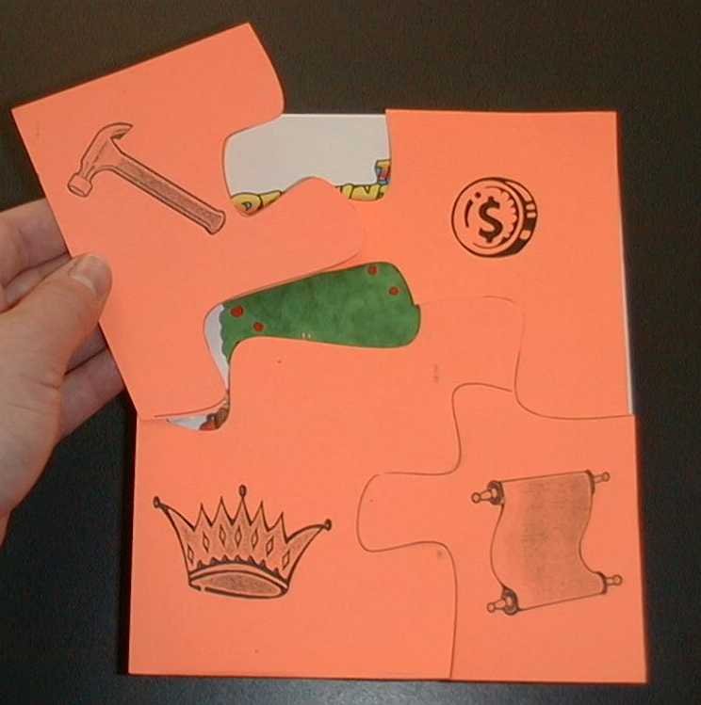
今天，我要你们完成一幅拼图。在这架子上是一幅拼图（指向被拼图遮盖的圣经），当我在讲故事时，我会把它们拆开。或许你们可以猜猜在另一边是什么。如果你猜到了就暂时不要把答案说出来，我们要看看在故事结束时有谁猜对了。

故事开始了，把皇冠从拼图拆下：

有一位统治上帝子民的王，名叫约西亚。他在八岁那年就做了王。我需要一位自愿者前来扮演约西亚王。每个人说：“约西亚王。”

当约西亚王穿好衣服后，给他那片拼图。

在约西亚王八岁他成为了上帝子民的王。他是一个好王，因为他遵从上帝的道。他被一个大祭司养大，这大祭司教他如何爱上帝。当他还很年轻时，他下了一个很重要的命令：清理和修复耶和华的殿。耶和华的殿是一处很特别的地方，人们都到那里敬拜上帝。但是，在约西亚还不是王的时候，人们并不是在那里敬拜上帝的。相反，他们把垃圾、废物留在那儿。他们甚至还在那儿敬拜假神。他们已完全忘记如何使用神殿了。

把“钱”的拼图拆下。

约西亚王知道要修复神殿和准备好让人们来敬拜是需要很多、很多的钱。所以，约西亚王拿了些钱给一些人帮忙修复神殿。

我可以有一个自愿者上前来吗？

把拼图交给那自愿者。

“你认为修复神殿需要多少人呢？”约西亚王问。“需要很多的人，并且需要一个懂得如何处理的人。让我们雇用一个祭司来告诉我们如何修殿。”所以，他们聘请了一个名叫希勒家的大祭司来告诉他们要如何修复神殿。

把“锤子”的拼图拆下。

希勒家聘请了好些工人。现在，我需要一些工人前来为着神殿工作。你需要用你的想象力。

要三个孩子前来。

这里有三个自愿者。可以让我看看你是如何使用锤子吗？你如何使用锯子？你如何把废物捡起？他们用了很多、很多天来准备敬拜上帝的家。直到有一天，他们有了重大的发现。大祭司希勒家，正在清理殿中的其中一间房间。在一些杂物、垃圾底下，他发现了：

展示书卷。

他发现了一卷奇怪的书卷。他小心的察看并且慢慢的打开它。他开始读里面所写的字。他在想这到底是什么。孩子们，你们可以猜到那是什么吗？

把最后一张拼图拆下，放在书卷上。现在，整本圣经完完全全的展现在我们眼前。

希勒家所找到的是本圣经，就是一本记载了上帝话语的书。在很多年以前，摩西曾吩咐每七年这本上帝的书要读给每个人听。但是，他们却把这事给忘了。到后来他们连这本书也完全的忘了。现在，被大祭司希勒家发现了。他很兴奋，他赶快拿去给年轻的约西亚王。约西亚王也很兴奋。因为这是他第一次从上帝的书听到他的话语。“再读多一点，”约西亚王说。正当上帝的话语被读出时，约西亚王感到惊恐。他终于知道人们是如何大大的违背了上帝的话语，他们跟随其它假神却不敬拜真神。他知道人们是应该得到上帝的惩罚的。他要祈求上帝的原谅，也祈求上帝原谅他的人民因为他们把上帝忘记了。你想上帝有听到他的祷告吗？有，上帝有听到。只要约西亚王活着的一天，上帝就会祝福并且帮助约西亚王的人民。约西亚王知道要用什么最好的方法来帮助他的人民。他把所有的人聚集到他的面前，向他们读出这本书。他以王的身份，答应会遵从上帝的话语并且会尽心尽力的去服事上帝。全部人都同意并且遵从。现在，每个人都知道*上帝是我们的王——上帝的话语管教我们！

圣经告诉我们上帝爱我们。事实上，上帝很爱我们，所以差他的独生子耶稣为我们的罪牺牲自己。因着耶稣，当我们犯了上帝的规条时，他原谅我们。

如果时间允许，用以下的字句教孩子们圣经版的“三轮车”：

我开心主是我王。
圣经是他的话语。
他的话语管教我的生命。
圣经是他的话语。

如果还有时间，教孩子们用拍掌的方式唱这首歌。以简单的祷告做结束。

小组的应用：（30分钟）
目的：在小规模的组别里，可以让孩子们与大人及同龄的小朋友在教会里建立更亲密的关系。用有趣的实际活动讨论圣经故事，加强取回家的要点。要一直不断重复取回家的要点。你说出取回家的要点前半句，孩子们以后半句回应。应用题可以帮助孩子们将取回家的要点应用在他们的日常生活中。将全部的小组聚集并以祷告作为课程的结束。让孩子们祷告。

在小组的应用时间里，讨论以下的问题和要点：

人们在殿里找到什么？（书卷，上帝的话语。）

当约西亚王听了上帝的话语后，他做了什么？（他很伤心、他撕裂他的衣服、把上帝的话语读给全国的领袖听、遵从上帝的话语。）

为什么上帝的话语很重要？（它告诉我们有关上帝的爱、有关耶稣、有关上帝的原谅以及教导我们如何遵从上帝的道。）

你什么时候可以听到上帝的话语？（会有很多不同的答案，可能包括：在搜寻王国[Kingdom Quest]、在教会、在家听到圣经故事时、在听有关耶稣的诗歌时。）

活动 1：“书卷的图画”手工
所需教材：每个孩子一张白纸、每组一些颜色笔、每个孩子一条12寸长的纱

把纸派给孩子们，要他们把约西亚的殿画出来。提醒孩子们这星期的取回家的要点。*上帝是我们的王——上帝的话语管教我们！当孩子们完成后，教他们如何卷起那张纸。教他们把纸从两端卷向中间。之后，帮助他们把“书卷”用纱绑起来。

活动 2：“字母”小吃
所需教材：字母饼干（足够给每个孩子一把，还要剩下一些）、每个孩子一张餐巾纸、每个孩子一个纸杯

将一把字母饼干放在每个孩子的餐巾纸上。帮助孩子们把他们名字的字母找出来，拼凑他们的名字。如果他们名字的字母在他们的餐巾纸上找不到，就去多出来的那把饼干里找。如果花费太多的时间在排列字母上，帮他们找出名字的第一个字母或是其它他们认识的字母。

解释说他们的名字帮助我们知道他们是谁。同样的，在圣经里的字和字句都帮助我们认识上帝。练习取回家的要点。*上帝是我们的王——上帝的话语管教我们！

活动 3：“跟随领袖”游戏
所需教材：没有所需的教材

玩“跟随领袖”的游戏。让孩子们排成一排跟在你身后，用以下的动作在房间里走动：

- 脚尖走路
- 大步、大步走
- 小步、小步走
- 跳
- 象鸟那样飞
- 走路时双手举向空中
- 步操
- 蹲着走路
- 慢跑
- 双脚保持直直那样走路

如果空间不够，照做以上的动作，但站在原地做。告诉孩子们只要跟着你做，他们就会知道该怎样做。同样的，在生活中，只要跟随上帝的话语他们会知道该怎样做。我们可以跟随上帝的话语因为上帝爱我们和帮助我们。最重要的，圣经教导我们耶稣爱我们也为了我们牺牲自己的生命，将来有一天，我们可以与上帝相见。练习取回家的要点。*上帝是我们的王——上帝的话语管教我们！

活动 4：“出示和告诉”
目的：帮助孩子们将圣经节紧记在心。在小组以创意手法让孩子们快乐地学习经句。

所需教材：每个孩子一个圆圈（从马尼拉卡上剪下）、颜色笔

要背的金句：历代志下20: 17 ~ “只要稳守阵地，站立不动，看耶和华为你们施行的拯救。”

学习背经文：
将圆圈派给每个孩子。要他们在圆圈上画一个笑脸。当他们完成后，牧人站起来背诵经文时把笑脸举起来。之后，她会叫一个孩子前来和她一起做同样的动作。每次只叫一个孩子站起来直到每个人都站起来了，再一起背诵经文。

祷告时间：
做结束的祷告，祈求上帝帮助你可以遵从他的话语。

以主祷文告做结束。

大组-结束：（10分钟）
目的：傻傻的木偶鸟，小鹅，正在非常努力学习取回家的要点。组长将从今天的课程里，用每个小组的应用活动里的例子，说出前半句的取回家的要点，孩子们以后半句回应。他们尝试将取回家的要点教这木偶鸟，但是，每次他都混淆了字句或概念。经过了三次的尝试，他终于学会了，而且还用一种近似唱歌剧的嗓子唱着取回家的要点。

所需教材：木偶小鹅、每个活动的样本

唱歌：（选择性）

用木偶短剧温习课程：
主持人给小鹅看活动1所做的手工。孩子们都尝试把取回家的要点教小鹅。

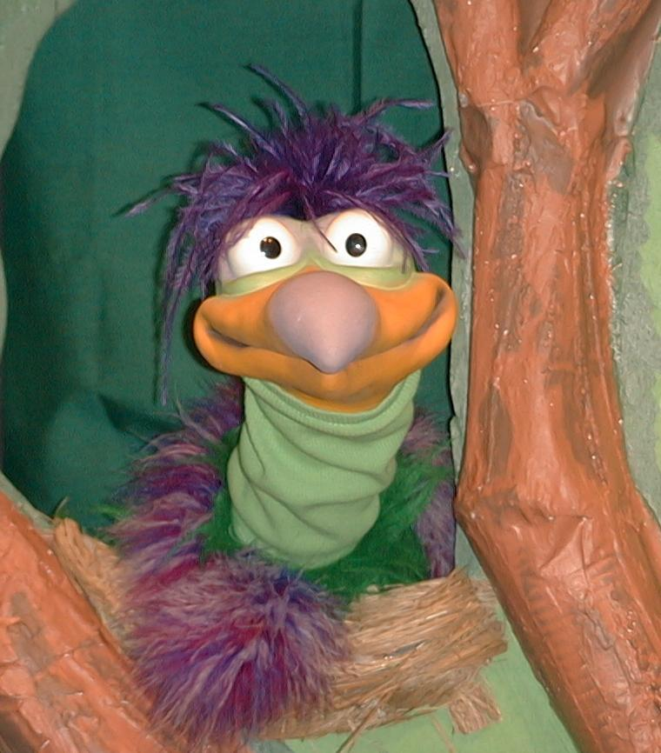
主持人对孩子们说： “上帝是我们的王。。。”
孩子们说： “。。。上帝的话语管教我们。”
主持人对小鹅说： “上帝是我们的王。。。”
小鹅说： “大狗狗留口水！！”

主持人再让小鹅看小组的另一个活动的例子并且重复第一句句子。孩子们给了正确的句子并试着再教小鹅取回家的要点。照着这个做法，主持人会继续展示每个活动的例子。以下是小鹅的回应：

小鹅对活动2例子的回应： “我的英文名字是Xiao Er。。。所以第一个字母是“X”。”
小鹅对活动3例子的回应： “我喜欢去游泳池游泳！”

主持人说： “小鹅，这是最后一次，你要听好了。上帝是我们的王。。。”
孩子们说： “。。。上帝的话语管教我们。”
主持人对小鹅说： “上帝是我们的王。。。”
小鹅的回应： （以“咪，咪，咪，咪，咪。。。”来练唱而且还用一种近似唱歌剧的傻瓜嗓子唱着）“上帝是我们的王——上帝的话语管教我们。”

接待嘉宾及感谢他们的出席。

课程 20
大组——开场：
- 木偶婷婷和小鸿
- 把一些纸牌粘在婷婷和小鸿的双手。但婷婷的其中一张牌是“国王”，小鸿的其中一张牌是“ace”
- 皇袍
- 皇冠
- 两支短的竹枝和弄皱了的褐色纸做成的书卷
- 儿童圣经和拼图（把附录的拼图剪下并重新拼凑）
- 放乐谱的架子

小组的应用：
活动1：
- 每个孩子一张白纸
- 每组一些颜色笔
- 每个孩子一条12寸长的纱

活动2：
- 字母饼干（足够给每个孩子一把，还要剩下一些）
- 每个孩子一张餐巾纸
- 每个孩子一个纸杯

活动3：
- 没有所需的教材

活动4：
- 每个孩子一个6寸直径的圆圈（从马尼拉卡上剪下）
- 颜色笔

大组 – 结束：
- 木偶小鹅
- 每个活动的样本

唱歌在这课程是选择性：
- 从你教会的音乐图书馆选2或3首歌

课程 #20，圣经故事，拼图
